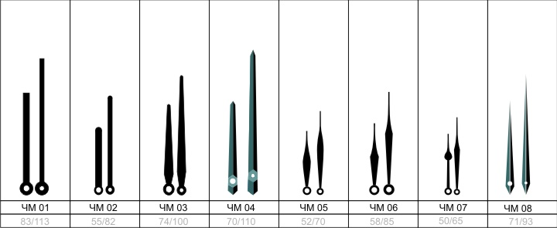
ЧМ01 |  | ЧМ02 |  | ЧМ03 |  | ЧМ04 |  | ЧМ05 |  | ЧМ06 |  | ЧМ07 |  | ЧМ08
35/45 |  | 38/51 |  | 74/100 |  | 70/110 |  | 52/70 |  | 40/58 |  | 50/65 |  | 50/70
44/64 |  | 45/57 |  | 132/169 |  |  |  | 69/108 |  | 58/85 |  |  |  | 60/83
53/83 |  | 55/82 |  |  |  |  |  | 79/108 |  | 63/93 |  |  |  | 71/93
65/96 |  |  |  |  |  |  |  |  |  | 63/98 |  |  |  | 73/110
83/113
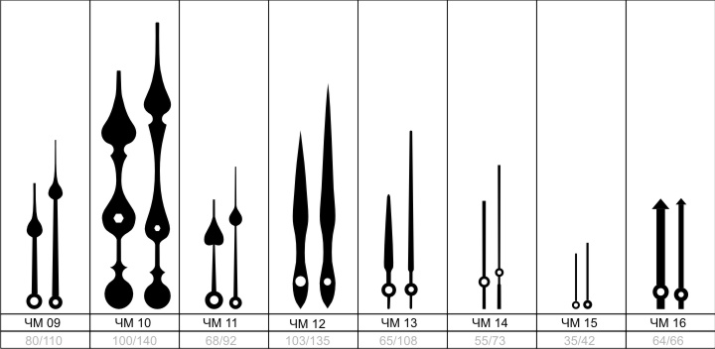
ЧМ09 |  | ЧМ10 |  | ЧМ11 |  | ЧМ12 |  | ЧМ13 |  | ЧМ14 |  | ЧМ15 |  | ЧМ16
25/36 |  | 100/140 |  | 60/80 |  | 103/135 |  | 55/78 |  | 55/73 |  | 35/42 |  | 64/66
37/48 |  |  |  | 68/92 |  |  |  | 65/108 |  |  |  | 80/110
50/65
53/72
69/92
70/95
80/110
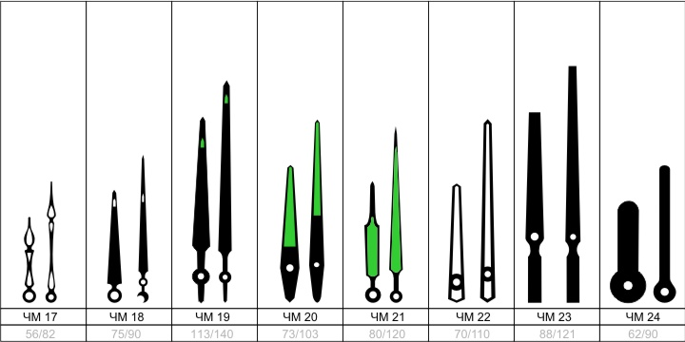

ЧМ17 |  | ЧМ18 |  | ЧМ19 |  | ЧМ20 |  | ЧМ21 |  | ЧМ22 |  | ЧМ23 |  | ЧМ24
56/82 |  | 75/90 |  | 113/140 |  | 73/103  комб |  | 80/120 |  | 70/110 |  | 88/121 |  | 62/90
70/100

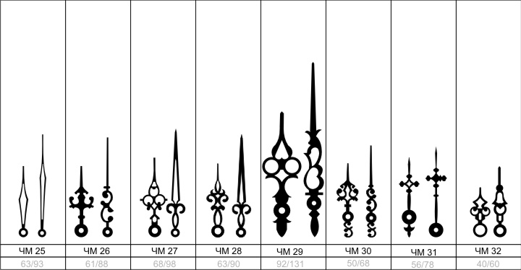
ЧМ25 |  | ЧМ26 |  | ЧМ27 |  | ЧМ28 |  | ЧМ29 |  | ЧМ30 |  | ЧМ31 |  | ЧМ32
63/93 |  | 50/68 |  | 68/98 |  | 63/90 |  | 92/131 |  | 50/68 |  | 56/78 |  | 28/40
 |  | 61/88 |  |  |  |  |  |  |  |  |  |  |  | 40/60

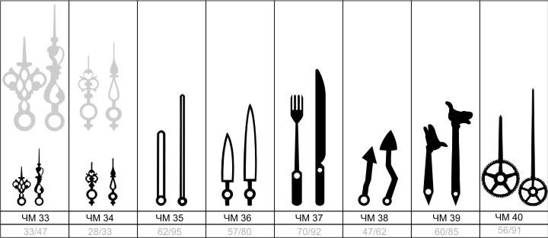
ЧМ33 |  | ЧМ34 |  | ЧМ35 |  | ЧМ36 |  | ЧМ37 |  | ЧМ38 |  | ЧМ39 |  | ЧМ40
22/25 |  | 28/33 |  | 62/95 |  | 57/80 |  | 41/55 |  | 47/62 |  | 60/85 |  | 56/91
33/47 |  |  |  |  |  |  |  | 58/72
 |  |  |  |  |  |  |  | 70/92

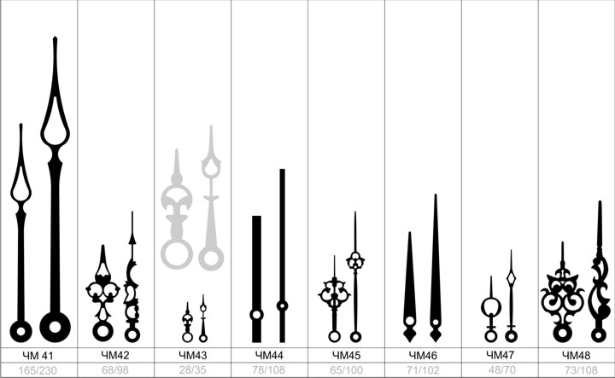
ЧМ41 |  | ЧМ42 |  | ЧМ 43 |  | ЧМ 44 |  | ЧМ 45 |  | ЧМ 46 |  | ЧМ 47 |  | ЧМ 48
165/230 |  | 68/98 |  | 28/35 |  | 78/108 |  | 65/100 |  | 71/102 |  | 48/70 |  | 73/108

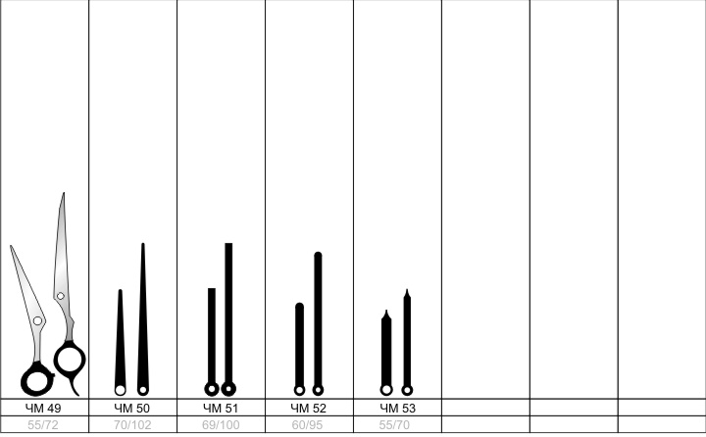
ЧМ49 |  | ЧМ50 |  | ЧМ51 |  | ЧМ52 |  | ЧМ53
55/72 |  | 70/102 |  | 55/82 |  | 55/75 |  | 55/70
 |  |  |  | 69/100 |  | 65/95

Секундные стрелки
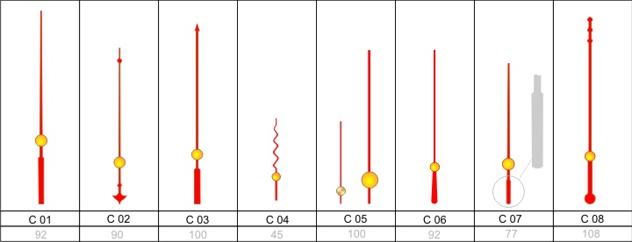
С01 |  | С02 |  | С03 |  | С04 |  | С05 |  | С06 |  | С07 |  | С08
52 |  | 52 |  | 100 |  | 45 |  | 25 |  | 47 |  | 44 |  | 88
65 |  | 90 |  |  |  |  |  | 100 |  | 50 |  | 52 |  | 108
73 |  | 110 |  |  |  |  |  |  |  | 55 |  | 57
80 |  |  |  |  |  |  |  |  |  | 59 |  | 65
87 |  |  |  |  |  |  |  |  |  | 72 |  | 77
92 |  |  |  |  |  |  |  |  |  | 92 |  | 93
130
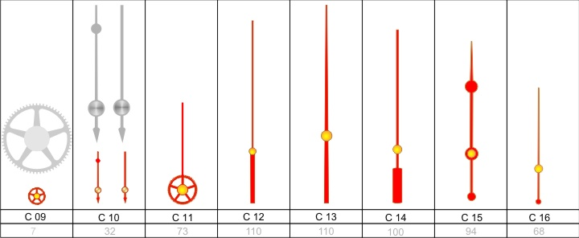
С09 |  | С10 |  | С11 |  | С12 |  | С13 |  | С14 |  | С15 |  | С16
⌀18 |  | 32 |  | 73 |  | 110 |  | 53 |  | 50 |  | 94 |  | 55
 |  | 33 |  |  |  |  |  | 65 |  | 100 |  | 110 |  | 60
 |  |  |  |  |  |  |  | 77 |  |  |  |  |  | 68
 |  |  |  |  |  |  |  | 110
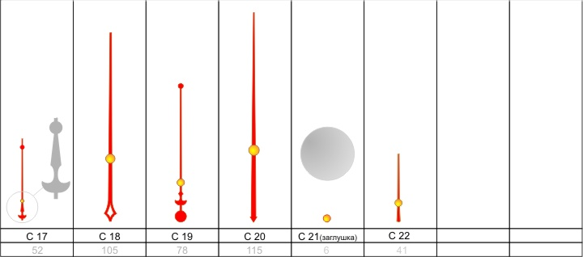
С17 |  | С18 |  | С19 |  | С20 |  | С21 |  | С22
52 |  | 105 |  | 78 |  | 89 |  | ⌀6 |  | 41
 |  |  |  | 88 |  | 115
 |  |  |  | 90
 |  |  |  | 98
 |  |  |  | 110

